”ȘCOALA ALTFEL”
Disciplina: EDUCAŢIE SOCIALĂ / CULTURĂ CIVICĂ
Clasele: a V-a, a VI-a , a VII-a, a VIII– a

Precizare: Fiecare elev va alege un subiect, din cele două prezentate: I sau II (sau poate lucra ambele subiecte, dacă dorește).

- TEMA: „DIVERSITATE ETNICĂ ŞI CULTURALĂ ÎN DOBROGEA”

- Proiectul ACCED - Canalul online TL-viziunea elevilor/TLV

”Lazii, un popor dobrogean uitat” https://www.youtube.com/watch?v=LoUnIEQzyFU
- ”VIAŢA ÎN COMUNITĂŢILE ETNICE DIN DOBROGEA” – atelier intercultural
https://www.youtube.com/watch?v=VKOoPJtmMVg
Vizionează aceste materiale și scrie pe caiet câteva idei despre o comunitate etnică din Dobrogea.

- TEMA: „VREAU SĂ FIU ANTREPRENOR” – educaţie antreprenorială

- Citește, audiază sau vizionează materiale despre copii / tineri antreprenori
Iată două exemple, din alte țări: Mikaila Ulmer, Alina Morse:
- De la 11 ani, Mikaila Ulmer are succes datorită limonadei. Ea a înființat un întreg lanț de producție a limonadei, îndulcită cu mierea din regiunea ei.

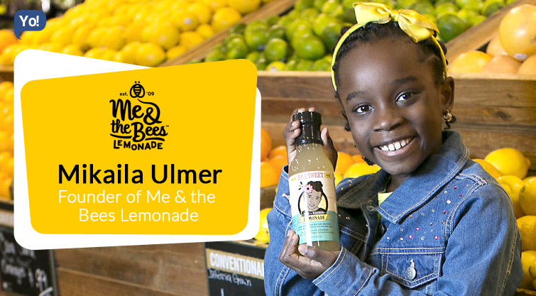

Mikaila Ulmer & Lemonade Day
https://www.youtube.com/watch?v=HRKU5Hccrdo
- Alina Morse s-a străduit să facă dulciuri sănătoase. De la vârsta de 10 ani, Alina Morse a vizitat deja de două ori Casa Albă deoarece acadelele „Zollipops” ale Alinei se aflau pe masa acestei rezidențe. „Îmi plac bomboanele, dar dintotdeauna am știut că nu sunt bune pentru dantura mea, de aceea am creat zollipops”, a spus Alina. Aceste bomboane le-a creat când a avut șapte ani, cu ajutorul familie, iar numele acestei bomboane cu gust de fructe l-a dat sora ei mai mică, Lola. Acadelele Alinei sunt deosebite prin faptul că, în loc de zahăr, sunt îndulcite cu suc de sfeclă roșie și ștevie.
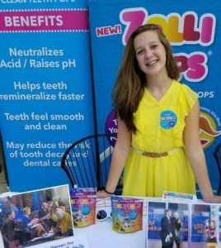
https://en.wikipedia.org/wiki/Alina_Morse
- Găsește alte exemple de antreprenori juniori, scrie câteva idei pe caiet.
- Pregătește-te, dacă dorești, să participi la Concursul ”Viitor antreprenor”, care se va desfășura în lunile mai – iunie, cu o lucrare personală, la alegere din următoarele secțiuni:
a) ”Ideea mea de afaceri” – descriere, desen / picură sau minimachetă.
b) “Proiect pentru localitatea mea” – descriere, desen / picură, minimachetă.

Profesor TULICĂ DUMITRU

